申込先　FAX:０１７８(４７)1８８１　八戸福祉人材バンク　行

探せる！学べる！相談できる！福祉のしごと就職総合フェア２０２5

**～ 参 加 申 込 書 ～**

|  |  |  |  |  |
| --- | --- | --- | --- | --- |
| 法 人 名 |  | | | |
| 施設・事業所名 |  | | | |
| 連 絡 先 | 〒  住所： | | | |
| TEL：　　　　　　　　　　　　　ＦＡＸ： | | | |
| E-mail  担当者名： | | | |
| 参加職員 | 役職 |  | 氏名 | ふりがな |
|  |
| 役職 |  | 氏名 | ふりがな |
|  |
| 求人の有無 | 有 　　・ 　　無  (いずれかに○印をしてください) | | | |
| 備　　考 |  | | | |

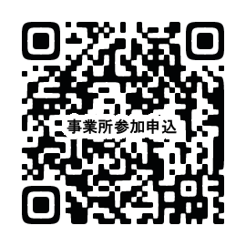

◎ 申込書は 11月4日（火）まで に、FAX・メール、または右記の

QRコードよりお申込みください。  
◎ 求人がある場合は、求人票（ハローワーク提出の求人票の写しでも可）を

ご提出ください。